Concours pour les enfants
de Saint-Laurent :
imaginons une bibliothèque participative dans la commune (ou « ruche à livres »)

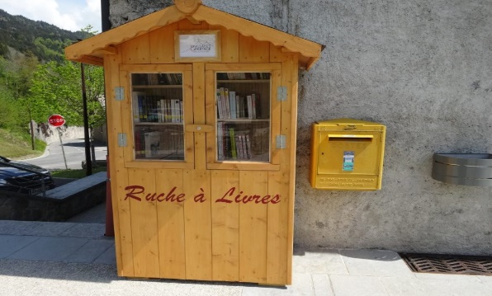

La commune de Saint-Laurent lance un concours, ouvert aux enfants de Saint-Laurent (jusqu’à 15 ans), pour imaginer une bibliothèque libre et accessible à toutes et tous et pour échanger gratuitement des livres. Cette bibliothèque permettra de prendre, déposer et partager librement ses lectures.

Modalités et informations sur le concours :

> Concours ouvert à tous les enfants de Saint-Laurent jusqu’à 15 ans.

> La fabrication de cette bibliothèque participative sera confiée à un habitant bénévole de la commune que nous remercions à l’avance. Cette bibliothèque sera construite en majorité avec du bois et des matériaux pérennes en fonction du dessin retenu. Les dimensions approximatives seront de 1m-1m20 de largeur, 1m60-70 de longueur et 40-50cm de profondeur.

> L’objectif des participants est de proposer un dessin ou des croquis d’une « ruche à livre ».

> Le dessin ou croquis sera choisi par les membres du conseil municipal, les employés municipaux ainsi que par l’artisan qui doit le réaliser selon : sa faisabilité, son originalité et son esthétisme.

> Les projets sont à déposer dans la boîte aux lettres de la mairie. Ne pas oublier de noter vos coordonnées au dos de votre dessin ou croquis : nom, prénom, date de naissance, adresse, téléphone.

> Date limite de dépôt des dessins et croquis dans la boîte aux lettres de la mairie : le 31 décembre 2020.

> Les résultats seront affichés à l’école et sur le site internet de la commune en début d’année 2021.

> L’emplacement de la bibliothèque sera à proximité de l’école élémentaire de Saint-Laurent.

> La gagnante ou le gagnant se verra offrir un bon d’achat dans une librairie et son nom apparaitra sur la bibliothèque.

A vos crayons ! Soyez créatifs !
Site internet de la commune : https://www.saintlaurent74.com

